这段代码实现了在一个可能包含重复元素的旋转排序数组中搜索目标值的算法。它是经典二分查找的变体，用于处理数组被旋转后的情况。以下是逐行解释：

public boolean search(int[] nums, int target) {
- 定义一个公有方法 search，接收一个整数数组 nums和一个目标值 target，返回一个布尔值表示目标是否存在。
if (nums == null || nums.length == 0) {
return false;
}
- 边界条件检查：如果输入的数组是 null或者是一个空数组，那么肯定找不到目标值，直接返回 false。
int start = 0;
int end = nums.length - 1;
int mid;
- 初始化指针：
  - start指向当前搜索区间的起始位置（初始为0）。
  - end指向当前搜索区间的结束位置（初始为数组最后一个索引）。
  - mid用于存储中间位置的索引。
while (start <= end) {
- 主循环：标准的二分查找循环条件。只要搜索区间有效（start不大于 end），就继续查找。
mid = start + (end - start) / 2;
- 计算中点：这是计算中点索引的安全写法，等价于 (start + end) / 2，但可以防止 start + end可能出现的整数溢出。
if (nums[mid] == target) {
return true;
}
- 找到目标：如果中间位置的元素正好等于目标值，则搜索成功，立即返回 true。
if (nums[start] == nums[mid]) {
start++;
continue;
}
- 处理重复项（关键步骤）：
  - 这是处理数组中存在重复元素的关键。
  - 当 nums[start]等于 nums[mid]时，我们无法判断 start到 mid这段区间是单调有序的（例如 [2, 2, 2, 1]中的前三个2），还是因为重复导致旋转点模糊。
  - 为了推进搜索，我们简单地将 start指针向右移动一位，跳过这个重复项，然后使用 continue进入下一次循环，重新计算 mid。
  - 这一步可能导致在最坏情况下（所有元素都相同）时间复杂度退化为 O(n)。
//前半部分有序
if (nums[start] < nums[mid]) {
- 判断前半部分 [start, mid]是否有序：如果 nums[start]小于 nums[mid]，说明从 start到 mid的区间是严格递增的（没有因为旋转点而断开）。
//target在前半部分
if (nums[mid] > target && nums[start] <= target) {
end = mid - 1;
- 目标在有序的前半部分：既然前半部分有序，并且目标值 target满足 nums[start] <= target < nums[mid]，那么目标值肯定只可能存在于这个有序区间的前半部分（start到 mid-1）。因此，将搜索范围缩小到左半部分，即 end = mid - 1。
} else { //否则，去后半部分找
start = mid + 1;
}
- 目标不在有序的前半部分：如果 target不在这个有序区间内（它要么小于 nums[start]，要么大于等于 nums[mid]），那么它只可能存在于后半部分（包含旋转点的那部分）。因此，将搜索范围缩小到右半部分，即 start = mid + 1。
} else {
- 前半部分无序，则后半部分 [mid, end]有序：如果 nums[start] >= nums[mid]，结合前面已经排除了相等的情况，这里意味着 nums[start] > nums[mid]。这说明旋转点位于前半部分，而 mid到 end这个区间是有序的。
//后半部分有序
//target在后半部分
if (nums[mid] < target && nums[end] >= target) {
start = mid + 1;
- 目标在有序的后半部分：既然后半部分有序，并且目标值 target满足 nums[mid] < target <= nums[end]，那么目标值肯定只可能存在于这个有序区间的后半部分（mid+1到 end）。因此，将搜索范围缩小到右半部分，即 start = mid + 1。
} else { //否则，去前半部分找
end = mid - 1;
}
- 目标不在有序的后半部分：如果 target不在这个有序区间内（它要么大于 nums[end]，要么小于等于 nums[mid]），那么它只可能存在于包含旋转点的前半部分。因此，将搜索范围缩小到左半部分，即 end = mid - 1。
}
}
- 结束 if-else逻辑块和 while循环。
//一直没找到，返回false
return false;
}
- 搜索失败：如果 while循环正常退出（即 start > end），意味着已经搜索了整个数组但没有找到目标值，因此返回 false。

算法核心思想总结：
在标准的旋转排序数组二分查找中，通过比较 nums[mid]与区间端点，总可以确定哪一半是有序的。一旦确定了一个有序区间，就可以用目标值与这个有序区间的边界进行比较，从而判断目标是否位于其中。如果在，就搜索这个有序半边；如果不在，就搜索包含旋转点的无序半边。代码中加入了对重复元素的特殊处理 (nums[start] == nums[mid])，使得算法能够适应更一般的情况。

一、算法思维导图
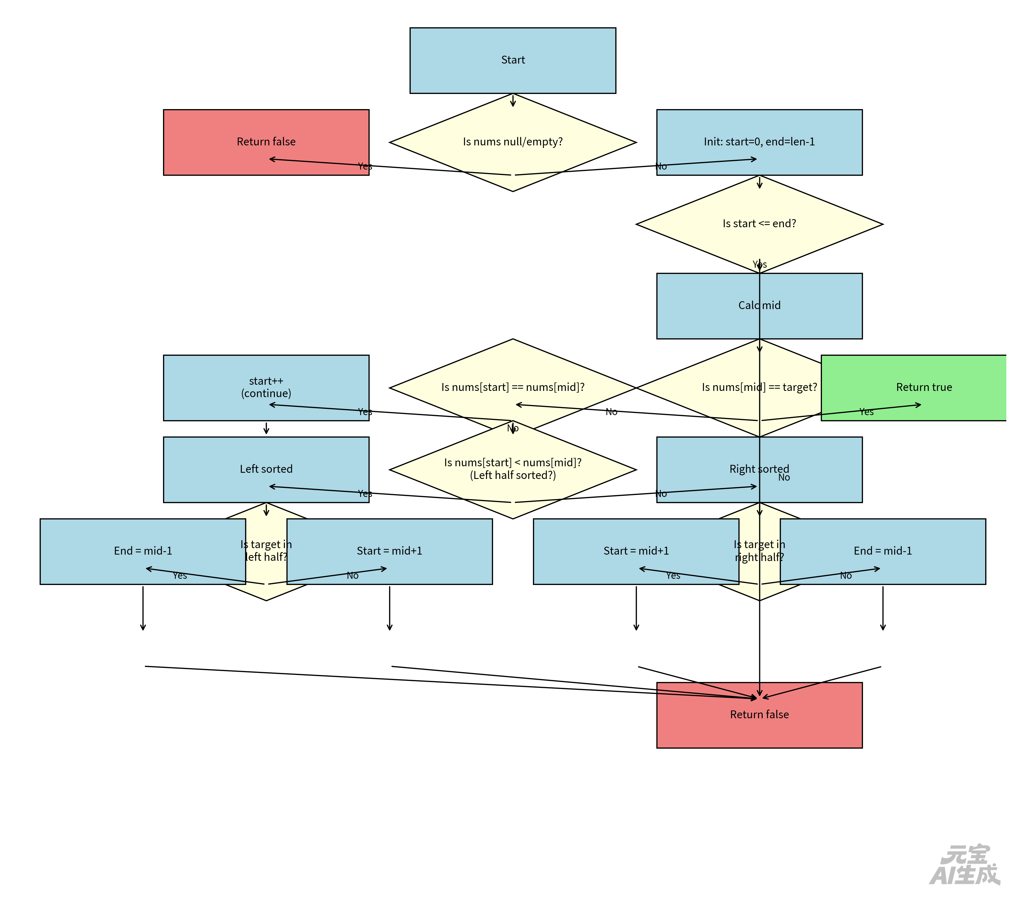

二、核心知识点总结
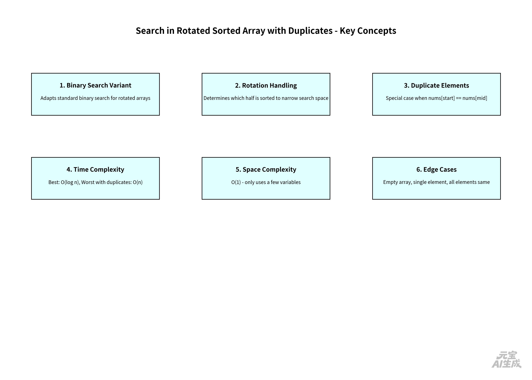

三、相关问题扩展（举一反三）


四、示例演示
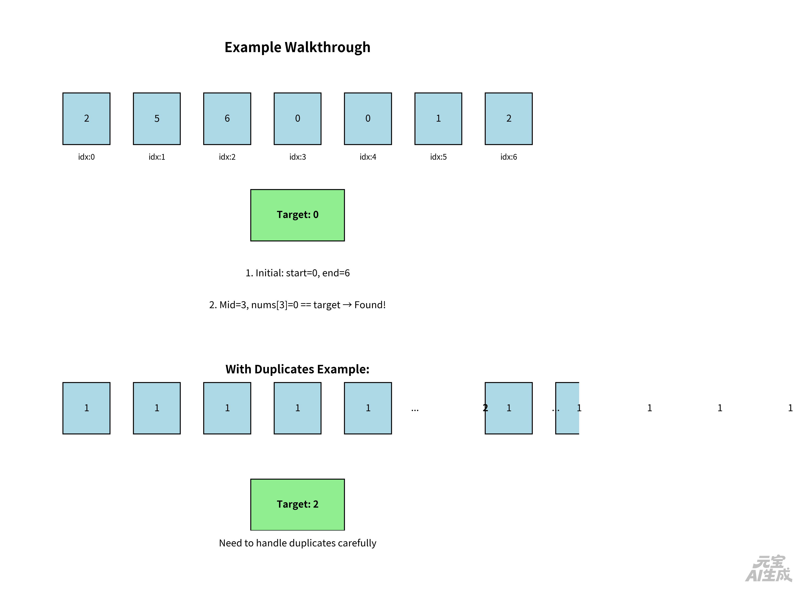

详细知识点解析

1. 算法核心思想
这是一个在旋转排序数组中搜索目标值的高级二分查找算法，特别处理了数组中可能存在重复元素的情况。

2. 关键技术点

(1) 旋转数组特性识别
- 在旋转排序数组中，至少有一半是有序的
- 通过比较 nums[start]和 nums[mid]可以判断哪一半是有序的

(2) 重复元素处理
- 当 nums[start] == nums[mid]时，无法判断哪一半是有序的
- 通过移动 start指针来跳过重复元素

(3) 搜索空间缩减策略
- 确定有序半边后，判断目标值是否在该区间内
- 根据判断结果将搜索空间减半

3. 复杂度分析
- 时间复杂度：
  - 最好情况：O(log n) - 没有重复元素
  - 最坏情况：O(n) - 所有元素都相同
- 空间复杂度：O(1) - 只使用常数额外空间

4. 边界条件处理
- 空数组或null数组检查
- 单元素数组处理
- 目标值在端点的情况

举一反三问题详解

1. 寻找旋转排序数组中的最小值
public int findMin(int[] nums) {
int start = 0, end = nums.length - 1;
while (start < end) {
int mid = start + (end - start) / 2;
if (nums[mid] > nums[end]) {
start = mid + 1; // 最小值在右半部分
} else if (nums[mid] < nums[end]) {
end = mid; // 最小值在左半部分（包括mid）
} else {
end--; // 处理重复元素
}
}
return nums[start];
}

2. 标准旋转排序数组搜索（无重复）
public int search(int[] nums, int target) {
int start = 0, end = nums.length - 1;
while (start <= end) {
int mid = start + (end - start) / 2;
if (nums[mid] == target) return mid;

if (nums[start] <= nums[mid]) { // 左半部分有序
if (nums[start] <= target && target < nums[mid]) {
end = mid - 1;
} else {
start = mid + 1;
}
} else { // 右半部分有序
if (nums[mid] < target && target <= nums[end]) {
start = mid + 1;
} else {
end = mid - 1;
}
}
}
return -1;
}

3. 寻找峰值元素
public int findPeakElement(int[] nums) {
int start = 0, end = nums.length - 1;
while (start < end) {
int mid = start + (end - start) / 2;
if (nums[mid] > nums[mid + 1]) {
end = mid; // 峰值在左半部分（包括mid）
} else {
start = mid + 1; // 峰值在右半部分
}
}
return start;
}

